...А я деревней зацелован...
Литературное объединение "Родная СтиХия" в Центральной библиотеке города Поворино существует уже несколько лет. Виктор Николаевич Иванов один из участников нашего замечательного клуба.Библиотека сегодня — важное звено в жизни «Родной СтиХии». Творческие вечера нашего объединения проходят в библиотеке в дружной обстановке.
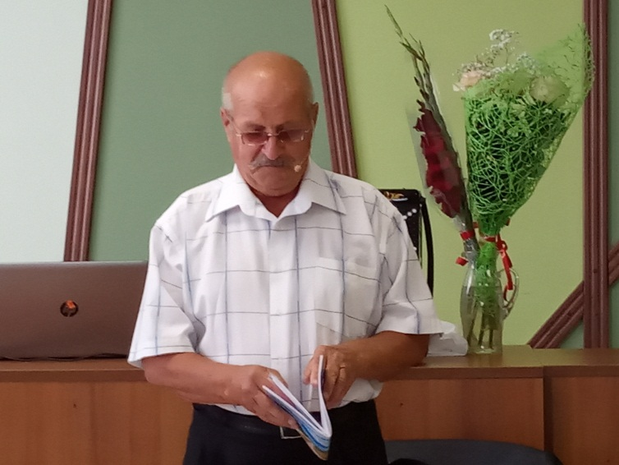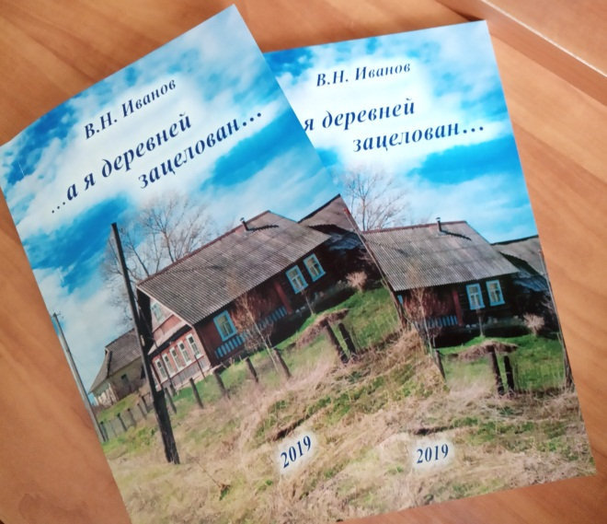
Виктор Иванов презентовал сборник стихотворений "...А я деревней зацелован.. ", в пятницу, 2 августа. В новое издание вошли около 100 стихов, и пять рассказов. Он стал седьмым в творчестве Виктора Николаевича. Презентация прошла в Досуговом центре Рождественского сельского поселения, среди приглашённых было очень много друзей почитателей творчества поэта.
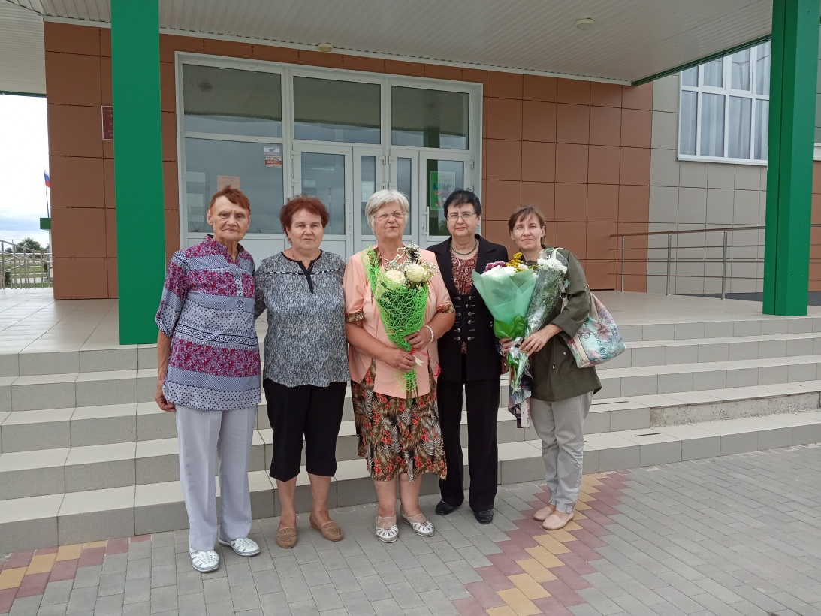
Первое стихотворение поэт Виктор Иванов написал в школьные годы. В 2010 году вышел первый сборник его авторских произведений. В том же году Виктор Иванов написал текст гимна Поворинского района.
Виктор Иванов – автор более 700 стихов. Книги поэта хранятся в библиотеках Борисоглебска, Воронежа, Москвы, произведения печатались в журнале «Подъем». Поэт входит в Воронежский союз военных писателей «Воинское содружество», Интернациональный союз писателей.

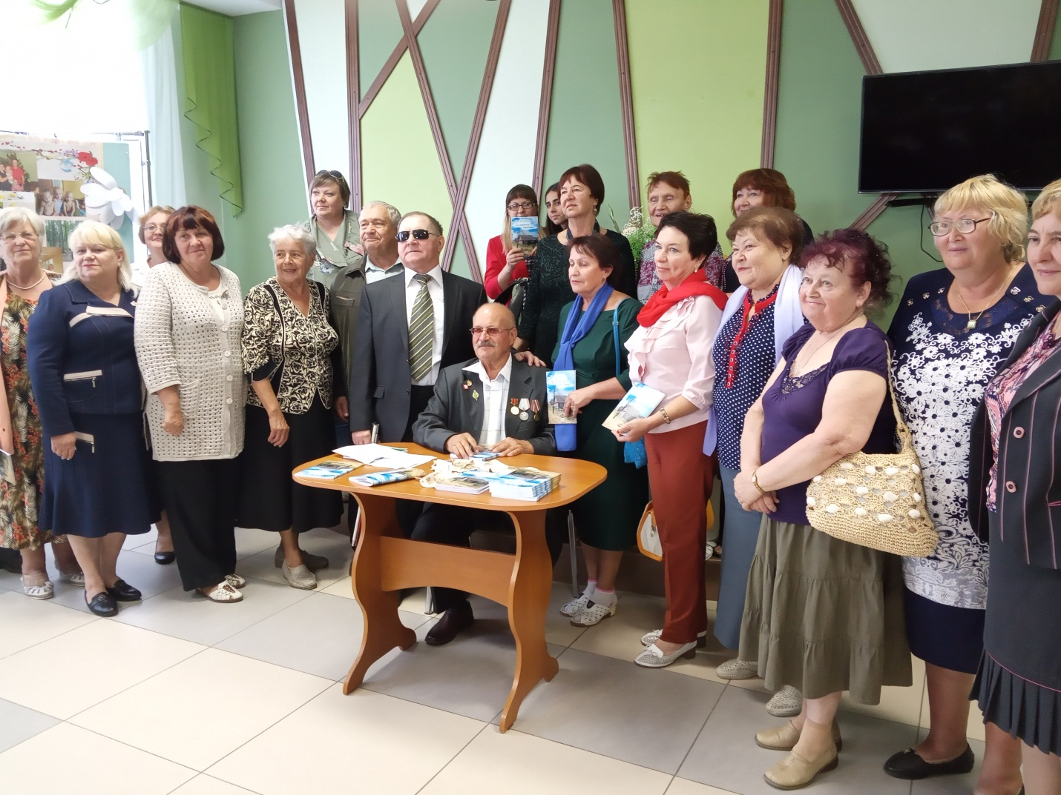
Приглашаем гостей города Поворино и пользователей Центральной библиотеки, познакомиться с творчеством писателя. На наших книжных полках вы найдёте сборники стихов: «Виновата черёмуха», «Избранное», «Горят рябины под окном», журнал «Подъем».

